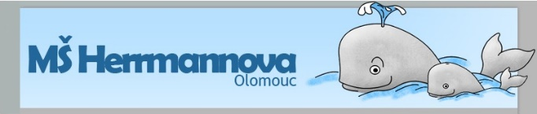

**PRÁZDNINOVÝ PROVOZ OD**

**1.7. 2024 – 31. 8. 2024**

**Mateřská škola Herrmannova bude v době prázdninového provozu otevřena**

**od 1.7. – 19.7. 2024**

**ROZPIS PLÁNOVANÉHO PROVOZU OD 1.7. – 31. 8. 2024**

**1.7. – 19.7. 2024 MŠ Herrmannova**

**22.7. – 26.7. 2024 MŠ Rooseveltova - v nezbytně nutném případě**

**29.7. – 2.8. 2024 provoz nezajištěn**

**5.8. – 23.8. 2024 MŠ Baarova**

**26.8. – 30.8. 2024 přípravný týden**

**Zapisování na prázdninový provoz bude probíhat**

**od 15. 4. 2024 v šatnách tříd.**

**Zároveň prosíme rodiče o zvážení potřeby návštěvy mateřských škol v době prázdninového provozu, zejména rodičů na mateřské dovolené, a to z důvodu zabezpečení dětí pracujících zákonných zástupců.**

**Děkujeme**

**Vyvěšeno: 12. 2. 2024**